Žitné placky s cibulí
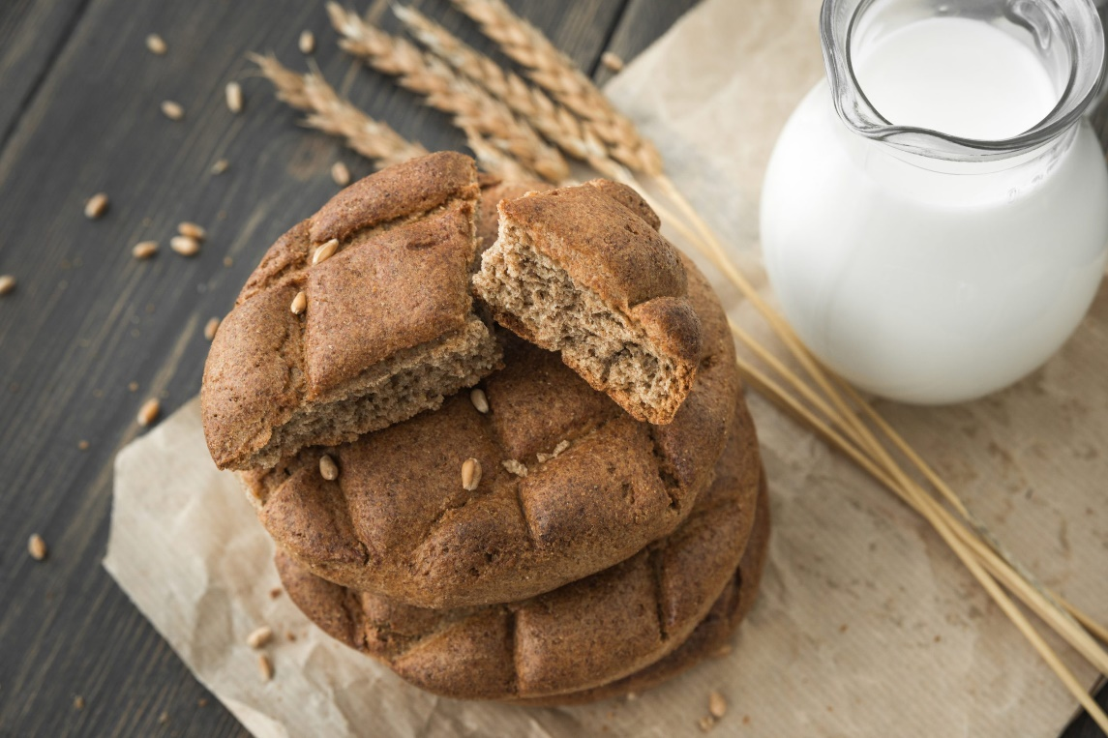
Suroviny
Na 10-12 placek:

500 g žitné hladké tmavé chlebové mouky
230 ml polotučného mléka
½ kostky droždí
½ lžičky cukru
120 ml vody
50 ml olivového oleje
1 lžička soli
1 větší cibule

Další suroviny
Žitnou chlebovou mouku na pomoučení
2 lžičky hrubozrnné soli
bylinky na posypání

Postup
Ve velké míse promícháme mouku se solí. Uděláme důlek a rozdrobíme do něj droždí, zasypeme cukrem, zalijeme vlažným mlékem a necháme vzejít kvásek.
Přidáme vodu, olivový olej a cibuli nakrájenou nadrobno a zpracujeme do těsta. To necháme v míse, přikryjeme utěrkou a necháme kynout alespoň 60 minut. Na konci kynutí předehřejeme troubu na 200 °C.
Na pomoučeném vále z těsta vytvoříme 10 – 12 placek, posypeme je solí a bylinkami a umístíme na plech vyložený pečicím papírem. Pečeme asi 15 minut.

